顺丰与路易威登携手启动‘供应链级〈范围三〉碳加速’计划

近年来，诸多国际品牌将 ESG要求纳入供应链采购与经营管理体系。控制物流供应链的碳排放绝对值（范围3）、实现能源消耗与碳排放脱钩、探索创新气候商业合作模式的任务已迫在眉睫。作为该领域的领军品牌之一，路易威登致力于在2030年前将直接碳足迹减少55%，以助力2015年《巴黎气候协定》所确定的将全球平均升温控制在1.5 °C以内的目标。

2023年11月，顺丰集团（简称顺丰）与路易威登签署“全链路物流之碳足迹系统与碳足迹管理”绿色低碳战略服务协议意向书，标志着正式启动气候适应项目的意向合作。此次合作不仅可以实现首个运单级碳计算，更标志着顺丰与路易威登在全供应链领域展开更深入的绿色低碳合作。该计划将会在有关部门的指导和技术机构支持下，以气候创新行动为开展路径，以期在奢侈品行业发挥引领作用。近年来，路易威登一直采用绿色供应链，此次合作基于其长期愿景，与合作伙伴共同采取实际行动，提高可持续供应链的气候适应能力。
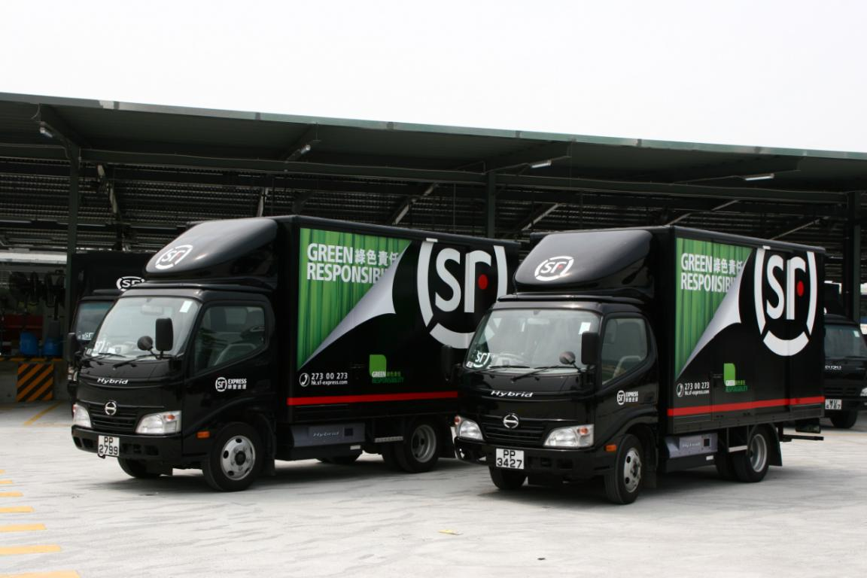

路易威登将与顺丰开展三项气候创新：
1) 定制碳足迹平台，覆盖全程物流，以跟踪整体气候绩效和低排放项目管理。
2) 开展全物流场景足迹分析，从潜在领域评估到方案组合设计，加快绿色项目开发进度。
3) 积极同步品牌与物流之间供应链服务场景下的碳精准信息，优化品牌上游及下游的物流运输模式，支持其供应链温室气体减排，降低企业的环保履约成本与运营中的气候风险，提升全物流供应链的绿色低碳运营韧性。

作为全球奢侈品行业翘楚，路易威登致力于优化运力机构，增加可持续航空燃料的使用，促进行业转型。在本地公路运输方面，路易威登计划在2030年100% 使用非柴油燃料。可持续航空燃料是一种生物燃料，完全由废弃食用油制成，其二氧化碳排放量比化石煤油少80%。2022年路易威登空运过程所产生的二氧化碳排放量相较2018年减少了 20%。在工坊和仓库之间，或向专卖店运送货物时，品牌鼓励合作伙伴使用电动或天然气车辆。路易威登在洛杉矶、伦敦、东京、香港、米兰等全球十几个城市的专卖店物流已经采用了这种方式。

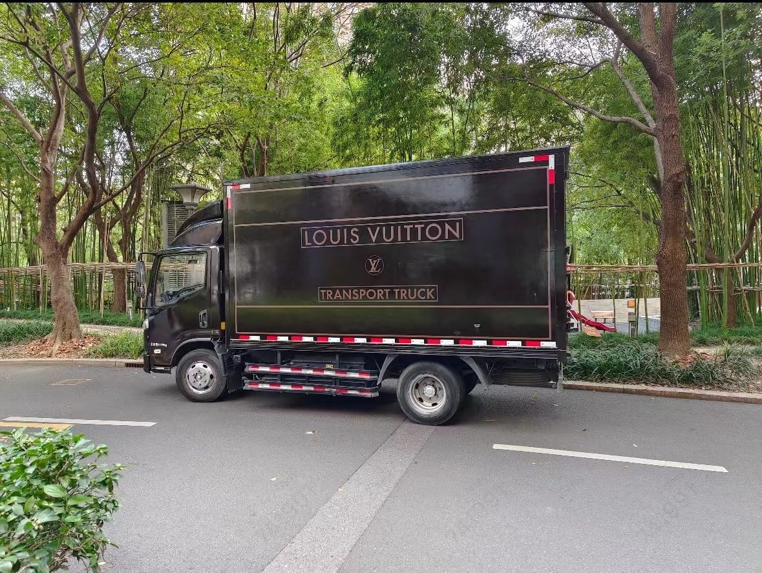
LVMH集团旗下汇集路易威登、迪奥、芬迪、罗意威、丝芙兰等超过75个卓越品牌，是目前最大的奢侈品集团。它是唯一一家涵盖奢侈品行业五大主要领域——葡萄酒和烈酒、时装和皮具、香水和化妆品、腕表和珠宝以及高端零售的集团。为推动全球可持续发展，LVMH 集团提出了包括气候、生物多样性、创造性循环和透明度的“LIFE 360”目标。路易威登品牌所践行的“我们的承诺之旅”基于集团可持续策略应运而生。

顺丰集团自2021年正式发布碳目标白皮书以来，也始终致力于打造可持续性发展的环保、绿色、低碳的一体化绿色低碳供应链服务能力，旨在通过对产业链全环节下的供应链碳排管理，减少温室气体对全球环境的影响。
基于可持续发展核心价值理念，2023年7月，顺丰集团针对奢侈品行业的绿色低碳供应链服务与LVMH集团达成初步合作共识。以此为基础，顺丰与LVMH旗下各品牌本土供应链部门开展了充分的交流与融通。通过持续性地绿色低碳专项研讨与相互赋能，双方均充分了解到本土物流供应链服务，在宏观环保政策趋势下向绿色、低碳发展的必然性和使命性。作为推进碳达峰、碳中和的全球供应链标杆企业，顺丰集团一直是中国物流可持续治理领域的中坚力量和引领者，此次启动的奢品物流供应链气候适应计划将加速时尚行业供应链的绿色低碳转型，为中国供应链双碳目标的达成提供自身的产业贡献价值。

